DesapegAuto

Documento de Arquitetura de Software

1.0

Índice Analítico

1. Introdução 3

1.1 Finalidade 3

1.2 Escopo 3

1.3 Definições, Acrônimos e Abreviações 3

1.4 Referências 3

1.5 Visão Geral 3

2. Representação Arquitetural 4

3. Metas e Restrições da Arquitetura 4

4. Visão de Casos de Uso 4

4.1 Realizações de Casos de Uso 6

5. Visão Lógica 7

5.1 Visão Geral 7

5.2 Pacotes des Design Significativos do Ponto de Vista da Arquitetura 8

5.3 Diagrama de componentes 9

6. Visão de Implantação 10

7. Visão de Dados 11

8. Tamanho e Desempenho 11

9. Qualidade 11

10. Exceções 12

# Introdução

Esse documento provê uma visão de alto nível dos objetivos da arquitetura, dos estilos arquiteturais e componentes que foram selecionados para implementação das funcionalidades propostas pelos casos de usos levantados do DesapegAuto.

## Finalidade

Este documento apresenta a arquitetura do sistema DesapegAuto, uma plataforma digital para compra e venda de veículos voltada exclusivamente para concessionárias. O documento tem por objetivo registrar e comunicar as decisões arquiteturais tomadas para garantir a qualidade, eficiência, segurança e escalabilidade do sistema.

## Escopo

O DesapegAuto permitirá que concessionárias anunciem veículos, gerenciem seu estoque e interajam com compradores de maneira eficiente. Será uma solução multiplataforma (web e mobile), voltada para o público brasileiro.

## Definições, Acrônimos e Abreviações

Todas as definições, juntamente com os termos, acrônimos e abreviações necessárias à adequada interpretação e entendimento deste documento podem ser encontradas no documento de Glossário do Projeto.

## Referências

Os seguintes documentos foram utilizados como referência para a elaboração do documento arquitetura:

* Modelo de Análise
* Modelo de Regra de Negócio
* Modelo de Casos de Uso
* Descrição de Casos de Uso
* Documento de Requisitos Funcionais e Não Funcionais
* *RationalUnifiedProcess*

## Visão Geral

Com o objetivo de cobrir todos os aspectos da arquitetura, esse documento contém as seguintes subseções:

* Subseção 2: Descreve o uso de cada visão;
* Subseção 3: Descreve as restrições arquiteturais do sistema;
* Subseção 4: Descreve os requisitos funcionais que causam significante impacto na arquitetura;
* Subseção 5: Descreve a visão lógica da arquitetura;
* Subseção 6: Descreve a visão de implantação;
* Subseção 7: Descreve a visão de dados;
* Subseção 8: Descreve as principais características de dimensionamento do software que têm um impacto na arquitetura;
* Subseção 9: Descreve como a arquitetura do software contribui para todos os recursos.
* Subseção 10: Mostra a hierarquia de exceções.

# Representação Arquitetural

Este documento apresenta a arquitetura como uma série de visualizações, mencionadas acima. Essas visões são apresentadas como Modelos do StarUML e utiliza a Linguagem Unificada de Modelagem (UML – *UnifiedModelingLanguage).*

Para representar a arquitetura do software foram utilizados como base os seguintes estilos arquiteturais:

* Camadas;
* Repositório de banco de dados.

# Metas e Restrições da Arquitetura

Para que o software tenha um comportamento esperado pelos stakeholders ele deve seguir as seguintes restrições:

* Implementação em C#.
* Multiplataforma: compatível com navegadores e dispositivos móveis.
* Tempo de resposta ≤ 2 segundos.
* Conformidade com a LGPD.
* Segurança com criptografia e autenticação robusta.
* Arquitetura escalável e modular.

# Visão de Casos de Uso

Nessa seção serão listados os casos de uso que são representados no modelo de casos de uso. Esses casos de uso são:

* CSU01 – Autenticar Usuário;
* CSU02 – Consultar Veículos;
* CSU03 – Cadastrar Marcas de Veículos;
* CSU04 – Cadastrar Modelos de Veículos;
* CSU05 – Cadastrar Concessionárias;
* CSU06 – Vender Veículo;
* CSU07 – Anunciar Veículo;
* CSU08 – Manter Veículo;
* CSU09 – Manter Concessionária;

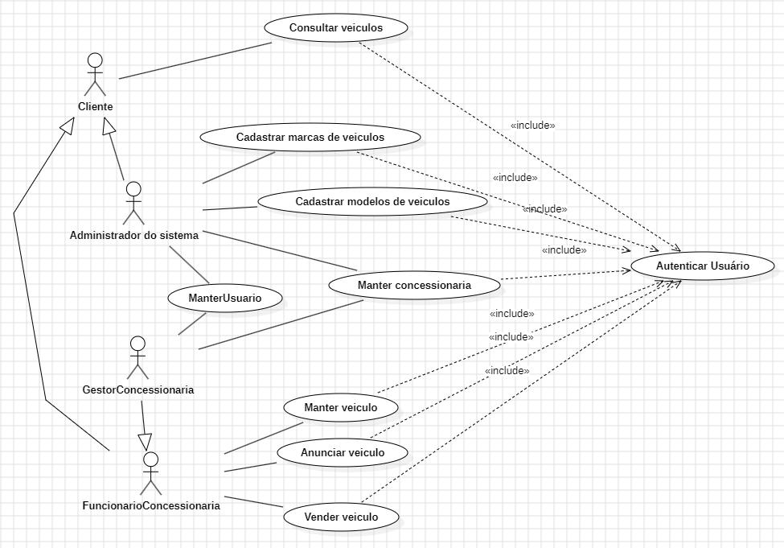

Figura 1 – Diagrama de Casos de Uso

## Realizações de Casos de Uso

A descrição de cada caso de uso contido no diagrama da Figura 1 encontra-se detalhada no diretório Requisitos.

# Visão Lógica

## Visão Geral

A aplicação será dividida logicamente em três camadas principais:

* Apresentação (Web/Mobile): Interface com o usuário e controladores.
* Serviço (Service): Implementação da lógica de negócio e orquestração das funcionalidades.
* Persistência (Repository): Acesso ao banco de dados com uso de repositórios e entidades.

## Pacotes de Design Significativos do Ponto de Vista da Arquitetura

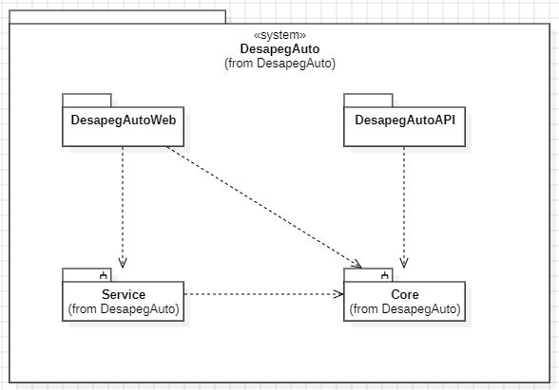

Figura 2 – Diagrama de Pacotes

## Diagrama de componentes

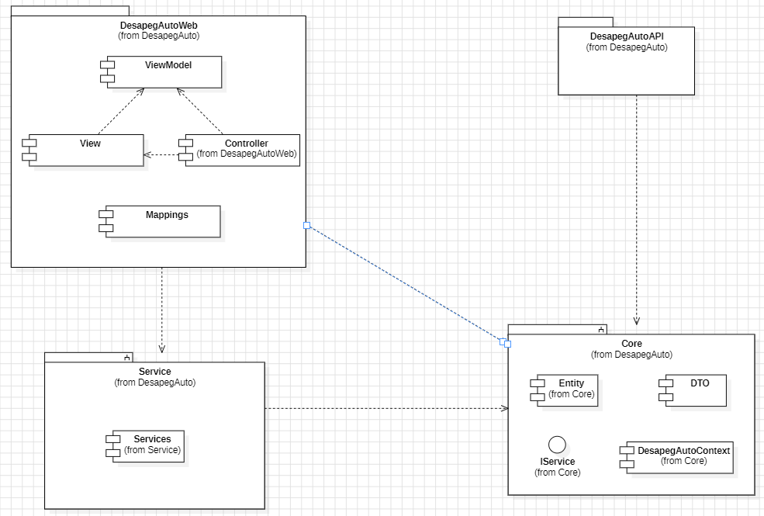

Figura 3 – Diagrama de Componentes

# Visão de Implantação

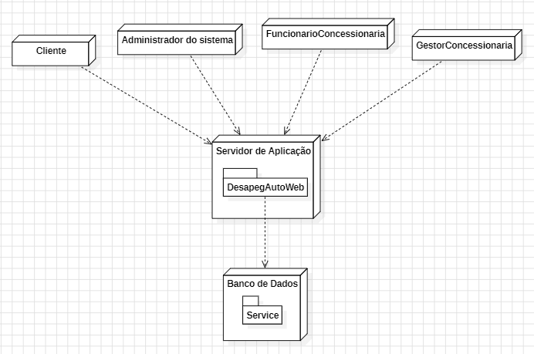

Figura 4 – Diagrama de Implantação

# Visão de Dados

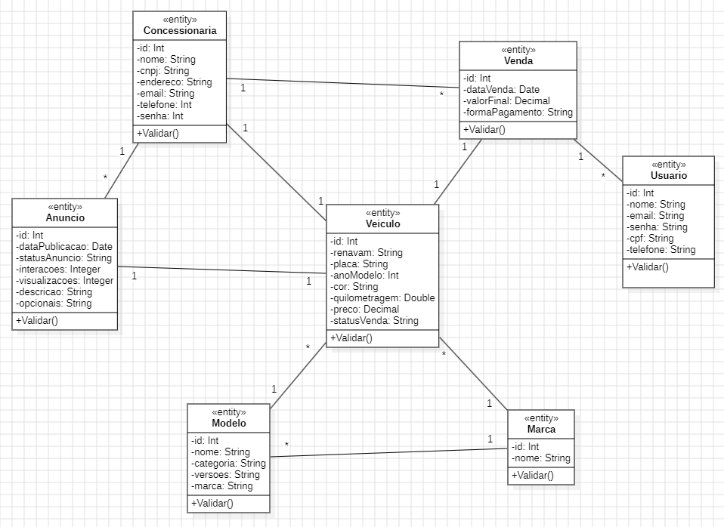

Figura 5 – Diagrama Entidade Relacionamento

# Tamanho e Desempenho

[Uma descrição das principais características de dimensionamento do software que têm um impacto na arquitetura, bem como as restrições do desempenho desejado].

# Qualidade

[Uma descrição de como a arquitetura do software contribui para todos os recursos (exceto a funcionalidade) do sistema: extensibilidade, confiabilidade, portabilidade e assim por diante. Se essas características possuírem significado especial, como implicações de segurança, garantia ou privacidade, elas deverão ser delineadas claramente].

# Exceções

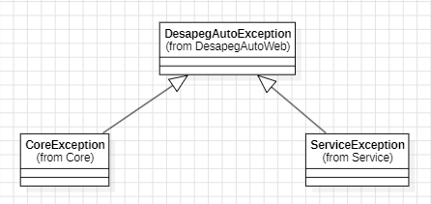

Figura 6 – Diagrama de Exceções